Окислительное С-О сочетание малонил пероксидов с эфирами енолов
Горлов Е.С.¹, Виль В.А. ¹, Терентьев А.О. ¹
Аспирант, 1 год обучения
¹Институт органической химии им. Н.Д. Зелинского РАН, Москва, Россия
E–mail: grlv.evgeny@gmail.com
Построение химических связей с помощью окислительного кросс-сочетания является перспективным направлением современной органической химии. Образование новой связи происходит с высокой атомной эффективностью и не требует введения дополнительных функциональных групп.
Идея настоящей работы заключается в использовании малонил пероксидов [1, 2] как окислителей и реагентов для С-О сочетания в реакциях с метиловыми и силиловыми эфирами енолов. Несмотря на возможность протекания традиционного гидроксилирования по Руботтому, в оптимизированных условиях протекает исключительно окислительное С-О сочетание. Ключевая стадия обнаруженного процесса – окислительное [5+2] циклоприсоединение малонил пероксидов к эфирам енолов. В результате реакции сочетания силиловых эфиров енолов образуются α-ацилоксикетоны со свободной карбоксильной группой. Катализируемое кислотой сочетание с метиловыми эфирами енолов приводит к уникальным продуктам, в которых сохраняется легко окисляемый енольный фрагмент [3] (Схема 1).
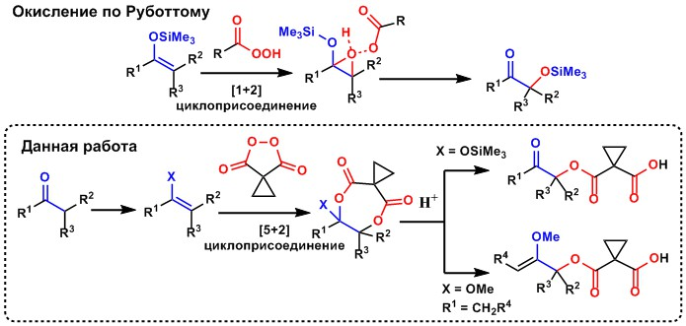Схема 1. Окислительная функционализация эфиров енолов.
Разработан метод окислительного С-О сочетания монокарбонильных соединений с малонил пероксидами через образование более реакционноспособных производных кетонов.

Работа выполнена при финансовой поддержке гранта РФФИ 20-33-70109.
Литература
1. Terent’ev A. O., Vil’ V. A., Gorlov E. S., Nikishin G. I., Pivnitsky K. K., Adam W. // J. Org. Chem. 2016, №81(3). p. 810–823.
2. Terent'ev A. O., Vil' V. A., Gorlov E. S., Rusina O. N., Korlyukov A. A., Nikishin G. I., Adam W. // ChemistrySelect. 2017, №2(11). p. 3334–3341.
3. Vil’ V.A., Gorlov E.S., Bityukov O.V., Barsegyan Y.A., Romanova Y.E., Merkulova V.M., Terent’ev A.O. // Adv. Synth. Catal. 2019, №361(13). p. 3173–3181.

